Z A P I S N I K
15. sjednice Vijeća Mjesnog odbora Vrapče - centar održane 7. srpnja 2026.
Zagreb, Ilica 421 s početkom u 18,30 sati

Nazočni članovi Vijeća:
Aleksandar Golub, Biba Kuzmić, Željka Mandurić, Ozren Tkalčec Krznarić, Damir Vucić i Dinko Kobešćak.

Odsutni članovi Vijeća :
Zvonimir Marić, Davor Škariot i Snježana Vidaković.

Predsjedava gospodin Dinko Kobešćak, predsjednik Vijeća.

Zapisnik vodi: Dinko Kobešćak

Predsjednik konstatira da je nazočno 6 od ukupno 9 članova Vijeća, što znači da Vijeće može pravovaljano odlučivati, te otvara 15. sjednicu Vijeća Mjesnog odbora.

Predsjednik Vijeća daje zapisnik 14. sjednice na verifikaciju.
Vijeće prihvaća tekst Zapisnika 14. sjednice Vijeća, bez izmjena.

Na prijedlog predsjednika Vijeće jednoglasno utvrđuje

DNEVNI RED

1. | Zaključak o postavi prometne signalizacije u ulici Jačkovina kod raskrižja s Pečnjakovom ulicom i ulicom Antoljaki - donošenje zaključka
2. | Zaključak o postavi prometnog zrcala u ulici Kožinčev breg - donošenje zaključka
3. | Pitanja, prijedlozi i obavijesti
Ad1. Zaključak o postavi prometne signalizacije u ulici Jačkovina kod raskrižja s Pečnjakovom ulicom i ulicom Antoljaki - donošenje zaključka

Uvodno obrazloženje iznosi Predsjednik Vijeća Dinko Kobešćak.

U raspravi nitko ne sudjeluje.

Vijeće jednoglasno donosi

Zaključak o postavi prometne signalizacije u ulici Jačkovina kod raskrižja s Pečnjakovom ulicom i ulicom Antoljaki

(Zaključak se prilaže ovom zapisniku i njegov je sastavni dio.)
Ad2. Zaključak o postavi prometnog zrcala u ulici Kožinčev breg - donošenje zaključka

Uvodno obrazloženje iznosi Predsjednik Vijeća (ili se navodi ime i prezime Vijećnika kojem predsjednik dozvoli da izloži obrazloženje točke dnevnog reda).

U raspravi nitko ne sudjeluje.

Vijeće jednoglasno donosi

Zaključak o postavi prometnog zrcala u ulici Kožinčev breg

(Zaključak se prilaže ovom zapisniku i njegov je sastavni dio.)

Ad3. Pitanja, prijedlozi i obavijesti

Nije bilo pitanja, prijedloga niti obavijesti.

Sjednica je završila u 19:05 sati.

KLASA: 024-08/26-003/1446
URBROJ: 251-13-11-3/014-26-2
Zagreb, 7. srpnja 2026.

Zapisnik uredio: Mislav Lukšić

Predsjednik
Vijeća Mjesnog odbora
Vrapče - centar

Dinko Kobešćak

Na temelju članka 100. Statuta Grada Zagreba (Službeni glasnik Grada Zagreba 23/16, 2/18, 23/18, 3/20, 3/21, 11/21 – pročišćeni tekst i 16/22), Vijeće Mjesnog odbora Vrapče - centar na 15. sjednici, 7. srpnja 2026., donijelo je

Z A K L J U Č A K
o postavi prometne signalizacije u ulici Jačkovina

- Vijeće Mjesnog odbora Vrapče – Centar raspravljalo je o prijedlogu postave pješačkog prijelaza u Ulici Jačkovina, kod križanja s ulicama Antoljaki i Pećnjakovom ulicom.

- Vijeće je suglasno s postavom pješačkog prijelaza u Ulici Jačkovina, kod križanja s ulicama Antoljaki i Pećnjakovom ulicom.

- U prilogu ovoga Zaključka dostavlja se mikrolokacija predviđena za postavu prometne signalizacije.
- Ovaj zaključak dostavlja se Vijeću Gradske četvrti Podsused – Vrapče.

KLASA: 024-08/26-003/1446
URBROJ: 251-13-11-3/014-26-3
Zagreb, 7. srpnja 2026.

Predsjednik
Vijeća Mjesnog odbora
Vrapče - centar

Dinko Kobešćak

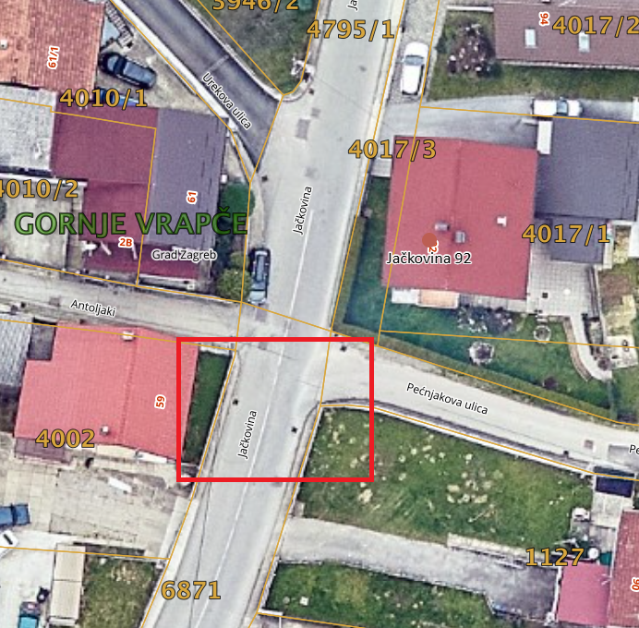
Prilog 1. – mikrolokacija za postavu pješačkog prijelaza

Prilog 2. – mikrolokacija za postavu pješačkog prijelaza
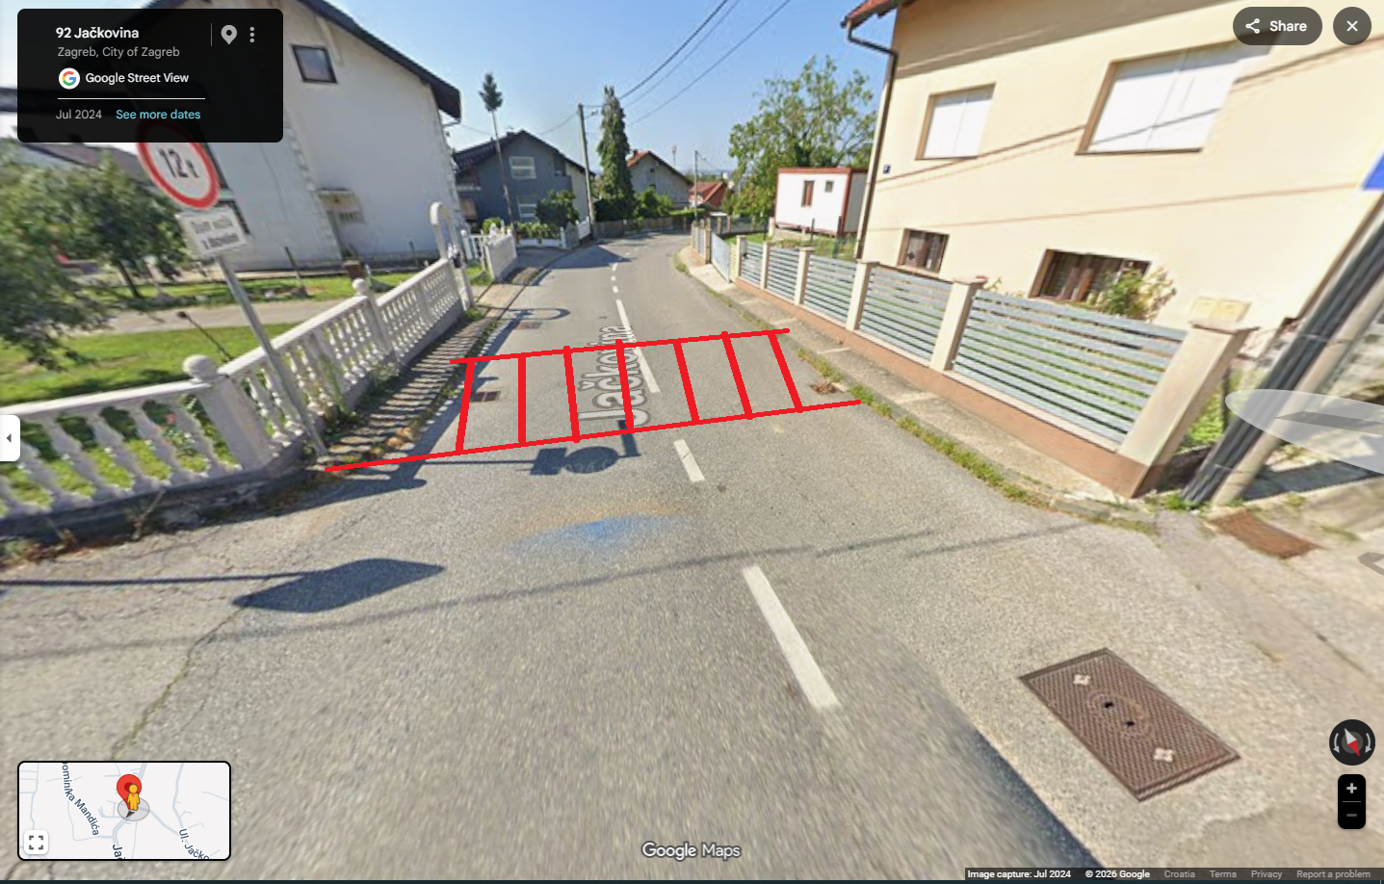

Na temelju članka 100. Statuta Grada Zagreba (Službeni glasnik Grada Zagreba 23/16, 2/18, 23/18, 3/20, 3/21, 11/21 – pročišćeni tekst i 16/22), Vijeće Mjesnog odbora Vrapče - centar na 15. sjednici, 7. srpnja 2026., donijelo je

Z A K L J U Č A K
o postavi prometnog zrcala u Zumbulskoj ulici

- Vijeće Mjesnog odbora Vrapče – Centar raspravljalo je o prijedlogu postave prometnog zrcala u Zumbulskoj ulici, kod križanja s ulicom Kožinčev breg.

- Vijeće je suglasno s postavom prometnog zrcala u Zumbulskoj ulici, kod križanja s ulicom Kožinčev breg.

- U prilogu ovoga Zaključka dostavlja se mikrolokacija predviđena za postavu prometnog zrcala.
- Ovaj zaključak dostavlja se Vijeću Gradske četvrti Podsused – Vrapče.

KLASA: 024-08/26-003/1446
URBROJ: 251-13-11-3/014-26-4
Zagreb, 7. srpnja 2026.

Predsjednik
Vijeća Mjesnog odbora
Vrapče - centar

Dinko Kobešćak

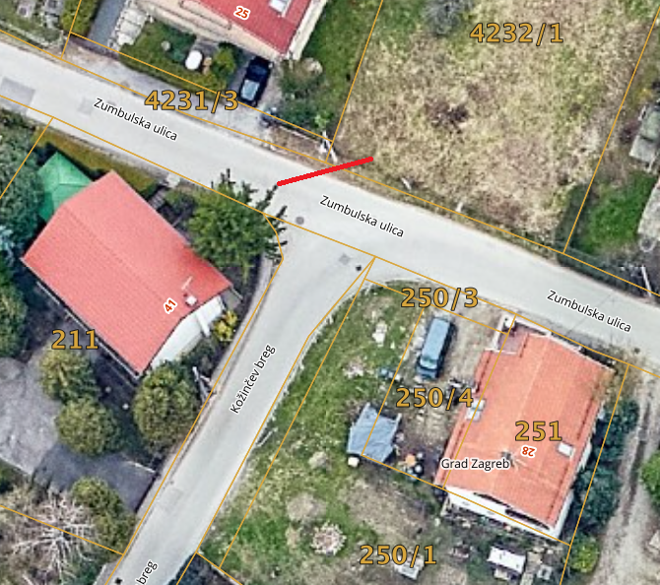
Prilog 1. – mikrolokacija za postavu prometnog zrcala

